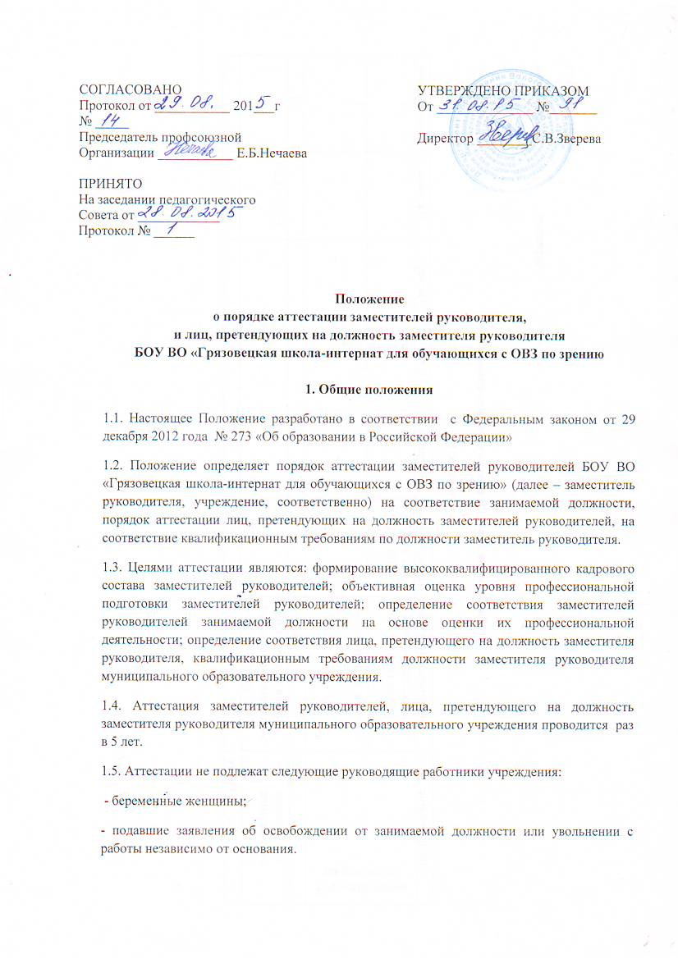

Руководящий работник учреждения, находящийся в отпуске по беременности и родам, а также в отпуске по уходу за ребенком, подлежит аттестации не ранее чем через год после окончания отпуска.

**2. Состав, порядок формирования и полномочия аттестационной комиссии**

2.1. Для проведения аттестации формируется аттестационная комиссия (далее - Комиссия), которая состоит из председателя Комиссии, заместителя председателя Комиссии, секретаря и членов Комиссии, а также из представителя выборного профсоюзного органа соответствующего учреждения по представлению профсоюзного органа (при наличии).

2.2. Председателем Комиссии является Директор школы.

2.3. Рабочий состав Комиссии утверждается приказом руководителя учреждения. Секретарем являться любой из членов комиссии.

2.4. К работе Комиссии могут привлекаться независимые эксперты с правом совещательного голоса. Оценка независимыми экспертами качеств заместителей руководителей, лиц, претендующих на должность заместителей руководителей, является одним из аргументов, характеризующих аттестуемых.

2.5. Полномочия аттестационной комиссии: проводит аттестацию; по итогам аттестации принимает решение о соответствии либо о несоответствии заместителя руководителя квалификационным требованиям по должности заместителя руководителя; осуществляет иные полномочия, установленные настоящим Положением.

2.6. Организация работы аттестационной комиссии возлагается на ее председателя.

**3. Подготовка заседаний Комиссии**

3.1. Для проведения аттестации учреждение осуществляет следующие функции: составляет списки заместителей руководителей подлежащих аттестации; доводит до сведения заместителей руководителей график проведения аттестации; готовит необходимые документы для работы Комиссии.

3.2. Аттестуемый заместитель руководителя за 3 месяца до истечения срока предыдущей аттестации представляет директору школы заявление, которое регистрируется в журнале регистрации заявлений на аттестацию заместителей руководителя. Лицо, претендующее на должность заместителя руководителя, представляет секретарю комиссии заявление не менее чем за 14 дней.

3.3. Директор школы уведомляет аттестуемого заместителя руководителя о дате проведения аттестации не менее чем за 30 дней; дата, место и время проведения аттестации; перечень документов, представляемых заместителем руководителя в Комиссию.

3.4. В ходе подготовки к заседанию в аттестационную комиссию представляются: заявление на аттестацию на соответствие квалификационным требованиям должности заместителя руководителя; отчет аттестуемого по установленной форме; по желанию заместителя руководителя - прочие документы, свидетельствующие о выполнении заместителем руководителя.

3.5. Члены Комиссии вправе предварительно ознакомиться со всеми документами, имеющимися у директора школы по каждому аттестуемому.

3.6. В случае невозможности явки на заседание Комиссии заместитель руководителя обязан заранее (не позднее чем за 3 дня до заседания Комиссии) уведомить об этом председателя Комиссии. В данном случае аттестация заместителя руководителя переносится на следующее заседание Комиссии, которое проводится с учетом представленных ранее документов.

**4. Проведение заседаний Комиссии. Подведение итогов аттестации, реализация результатов аттестации**

4.1. В своей работе Комиссия руководствуется принципами объективности, коллегиальности и комплексного подхода к оценке качеств заместителя руководителя на соответствие занимаемой должности.

4.2. Заседание Комиссии проводится в присутствии аттестуемого заместителя руководителя и считается правомочным, если на нем присутствуют не менее двух третей ее состава (без учета независимых экспертов).

4.3. Заседание Комиссии проводит ее председатель.

4.4. В ходе заседания Комиссия изучает представленные документы и материалы об аттестуемом заместителе руководителя, заслушивает отчет аттестуемого и приглашенных лиц. На основании данных материалов члены аттестационной комиссии оценивают уровень профессиональной подготовки, деловые, личные качества, потенциальные (организаторские и другие) способности аттестуемого заместителя руководителя на предмет его соответствия функциональным требованиям по занимаемой должности. При аттестации заместителя руководителя должны учитывать опыт и навыки работы, степень участия в разработках и реализации значимых проектов и программ, решение практических задач, стоящих перед учреждением, а также результативность работы аттестуемого.

4.5. Протокол заседания Комиссии ведется секретарем с указанием результатов собеседования и принятого решения. Протокол заседания Комиссии подписывают все члены комиссии.

4.5.1. При аттестации заместителя руководителя к протоколу приобщаются: заявление на аттестацию на соответствие квалификационным требованиям должности заместителя руководителя; отчет аттестуемого; представление на аттестуемого, составленное директором школы; аттестационный лист, подписанный всеми членами комиссии; иная необходимая для подведения итогов аттестации информация, имеющаяся в материалах аттестации (по решению Комиссии).

4.6. Результаты аттестации (решение и рекомендации) заносятся в аттестационный лис, который составляется в двух экземплярах. Результаты аттестации (решение и рекомендации) сообщаются аттестуемому под расписку.

4.7. Аттестационный лист (один экземпляр) заместителя руководителя хранится в его личном деле, второй экземпляр выдается на руки аттестуемому с регистрацией в журнале выдачи аттестационных листов руководящим работникам. Протокол заседания Комиссии, представление на заместителя руководителя, заявление, отчет о работе и другие представленные документы хранятся в номенклатурном деле учреждения.

4.8. По результатам рассмотрения представленных в Комиссию материалов аттестуемого заместителя руководителя, заслушанных докладов приглашенных лиц, Комиссия принимает одно из следующих решений: «соответствует должности «заместитель руководителя»; «соответствует должности «заместитель руководителя» при условии выполнения рекомендаций; «не соответствует занимаемой должности «заместитель руководителя»;

4.9. Не позднее 7 рабочих дней со дня заседания Комиссии секретарь Комиссии вручает под расписку заместителю руководителя аттестационный лист.

4.10. Трудовой договор с заместителем руководителя, признанным не соответствующим занимаемой должности вследствие недостаточной квалификации, подтвержденной результатами аттестации, подлежит расторжению в месячный срок со дня проведения заседания Комиссии.

4.11. Трудовые споры, связанные с проведением аттестации, рассматриваются в соответствии с действующим законодательством о порядке рассмотрения трудовых споров. Приложение